MÚZEUMFALÓ

Jolsvai András
Ó, azok a hetvenes évek!

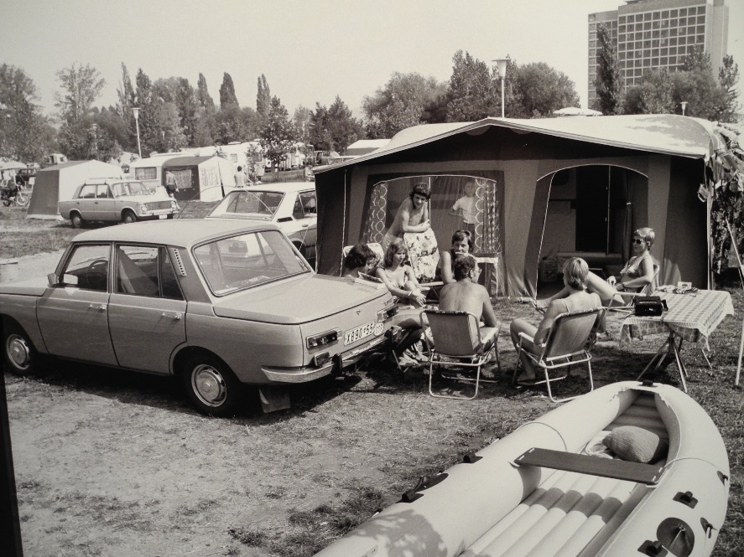
Egy kicsit csaltam a címmel (nem először fordul elő, és nyilván nem is utoljára), egyszerűsí-tettem, mondjuk így, kor-rektebb lett volna, ha azt írom, Ó, azok a hetvenes évek, na meg azok a hat-vanasok és egy kicsit még az ötvenesek is, de egy ilyen címet ki lájkolna a mai nehéz időkben, én pe-dig, ismernek, élek-halok a lájkokért. Úgyhogy marad a rövid cím, a többit meg majd megmagyarázom.
Ehavi falónk (hopp, megint egy szójáték, pedig még csak a második bekezdésnél tartunk!) a balatonfüredi Vaszary-villába kalauzolja el az ol-vasót, ahol ezidőtájt három kiállítást is élvezhetünk, melyeknek ugyan a közös helyszínt leszámítva az égvilágon semmi közük nincs egymáshoz, de mindháromnak van kötődése a hetvenes évekhez.
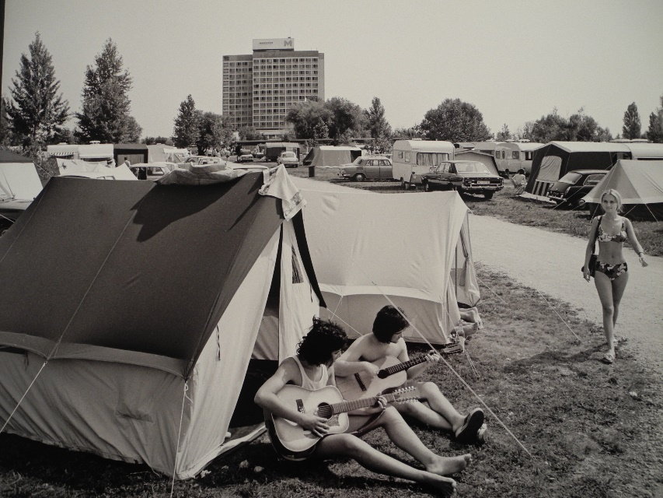
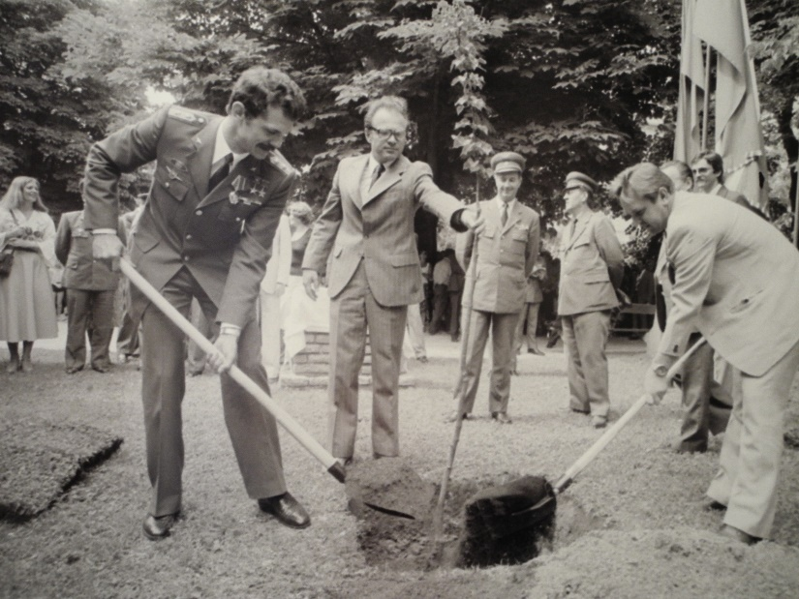
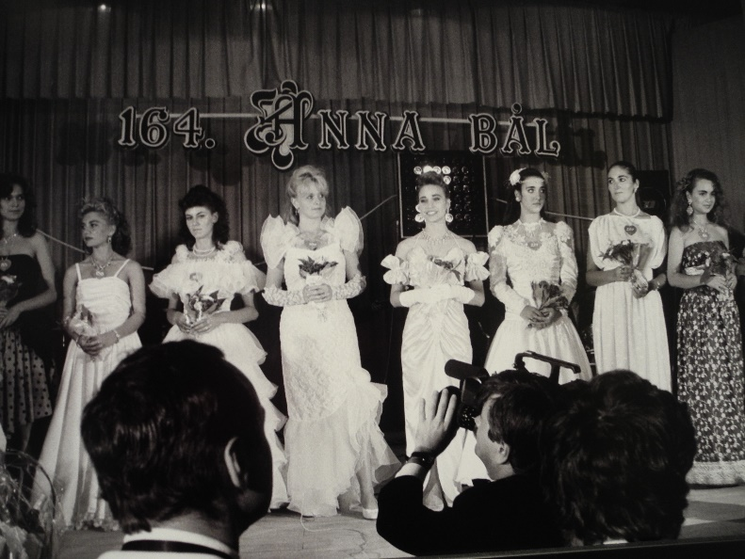
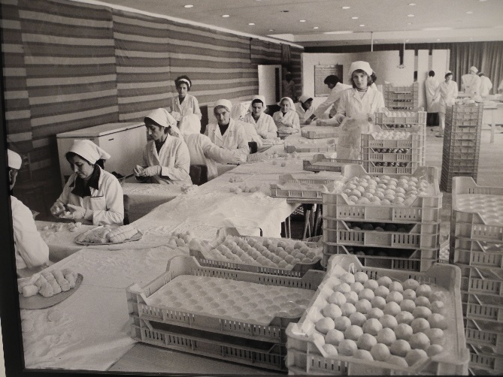
Leginkább annak az emlékkiállításnak, melyet Balatonfüred várossá nyíl-vánításának (1971) ötvene-dik évfordulója tiszteletére rendeztek. (Bemelegítés a Tagore sétányon, ahol a platánsor fáit hírdetőoszlo-pokra hajazó tablók kere-tezik, ötven éves időutazás-ra híva a parti andalgókat.) Fényképek, plakátok, fil-mek idézik fel a hajdani falu életét, és mutatják be azt az utat, melyet a más-félezres település megtett máig, mire tizenháromezres (nyaralókkal szorozva ket-tővel, Covid-menekültek-kel hárommal), dinamiku-san fejlődő város lett be-lőle. Olyan, mára klasszi-kussá lett fotók mellett, mint Beregovoj és Farkas Bertalan faültetése vagy a Skála Ági Anna-báli győzelme (akkor még csak Komjáthy Áginak hívták), feltűnik a fényképeken a rockerekkel riportot készítő Antal Imre (minden az arcára írva) és az Annabella szálló nagytermében futószalagon készülő szilvás-gombócok hada is. (Tudniillik a szálló ősszel bezárt, mert nem volt benne fűtés, így az-tán tavaszig mirelitgyártó üzem lett belőle: a munkásnők nem fáztak, dolgoztak.) Emlékezetes még a vá-rossá nyilvánítás napján készült televíziós műsor, melyet a minden-hez értő Szepesi György készített, és melynek minden sutasága mellett nagy erénye, hogy valóságos embe-rek szólalnak meg benne.
Lehetett volna persze nagyobb szabású ez a kiállítás, ha több pénz, figyelem, energia jut rá (lenne miből, csak annyit mondanék), de ne legyünk telhetetlenek, és álljunk, újkantiánus-ként, szilárdan a szándéketika talaján. Még az is szép, hogy a maiaknak eszébe jutottak az őseik, és senkit nem retusáltak ki erről a tanulságos faliújság-sorozatról.
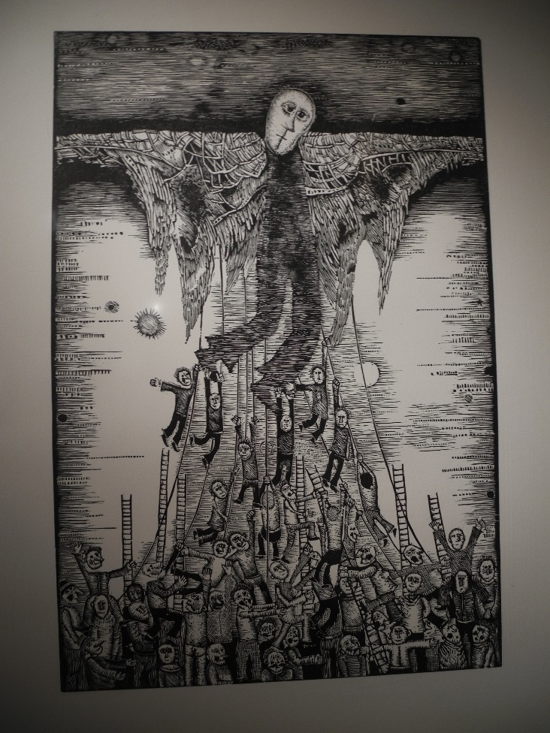
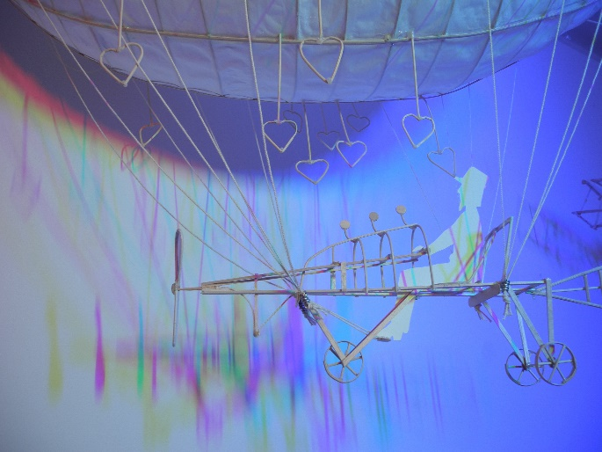
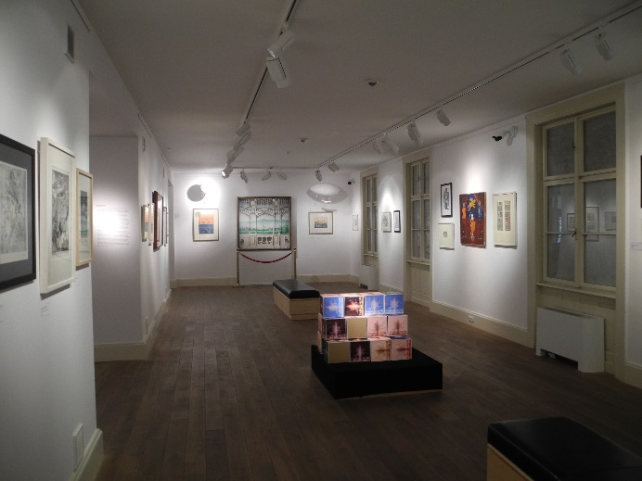
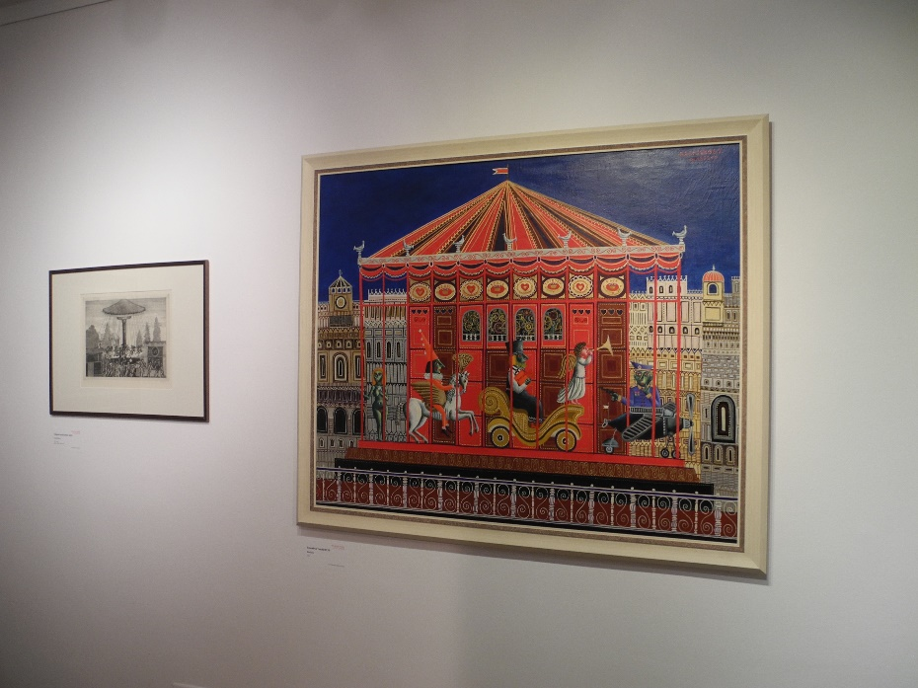
A villa egész estét betöltő főműsorának ez a címe: Mese, mí-tosz, história, és azokat az alkotókat gyűjti csokorba, akik a hetvenes (hatvanas, ötvenes) években egy-ként elfordultak a realista és az avantgarde divatoktól, és felépítet-ték a maguk belső világát. (Belső, belső, mégis igen kevés köze van a szürrealizmushoz, sokkal több a rég elfeledett hagyományhoz, a közép-kor és/vagy a korai reneszánsz mű-vészetéhez, az egyetemes európai kultúrához és a mesék varázslatos világához. Ha már köz, annyi, hogy ez is, az is menekülés a kor való-ságos viszonyai elől.) A kiállítás rendezőinek (most veszem le a kalapom előttük, nehogy aztán elfelejtsem) két bravúrt is sikerült végrehajtaniuk: egyfelől visszamenőleg homogenizálni képzőművészek egy olyan halmazát, akik akkor mit sem (vagy nagyon keveset) tudtak erről, járták a maguk, jobbára magányos útját – nem vé-letlen, hogy bár keresztül-kasul barátkoztak egymással, sosem adtak ki közös nyilatkozatot, művészi hitvallást, effélét –, más-felől összegyűjteni egy kiállításra való gazdag anyagot, jobbára magángyűjteményekből, örökö-söktől, innen-onnan, ami szintén nem lehetett kis feladat. Akár-hogy is, emlékezetesen szép tár-lat állt össze így, a néző szívesen merül el régi (tkp. sosemvolt) idők mondavilágában, és csodál-kozik rá, micsoda tehetségeink voltak nekünk Kondor Béla, Gross Arnold, Rékassy Csaba, Ágotha Margit, Kass János, Hajnal Gab-riella, Gyulai Líviusz, Würtz Ádám és a töb-biek idejében.
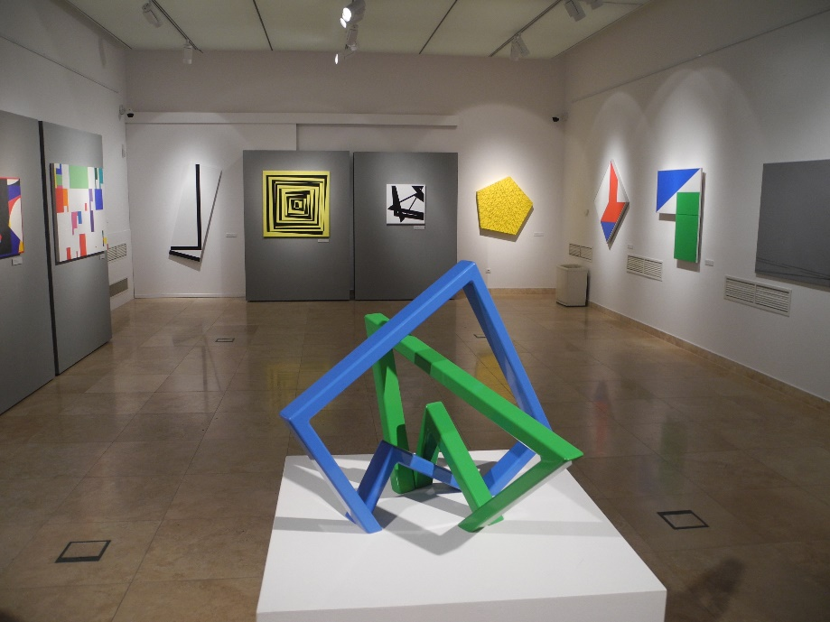
A harmadik tárlat afféle beharangozó, kedvcsiná-ló: Praeludium, ahogy a címe is mondja. Egy te-remnyi színes avantgar-de munka a Szöllőssy-Nagy András–Nemes Judith Gyűjteményből, mely, mint tudjuk, ezernél is több darabból áll, és ma is folyton gyarapodik. A gazdag anyag, ha jól értettük, rövidesen végső otthonra lelhet Füreden, saját állandó múzeumot kap, két felújított villa össze-építésből. (Tervek mellé-kelve.)
Notórius múzeum-falóként szurkolunk min-den új épületnek, gyűjte-ménynek, lehetőségnek, és csak halkan jegyez-zük meg, micsoda reve-lációt jelentett volna ez a látvány, egy ilyen múze-um a hetvenes években!

Fotó: Tanyi Adrienne

